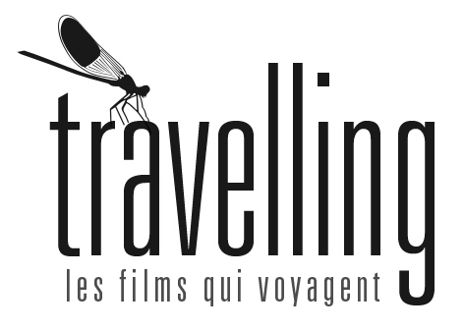
LOLA & CLAIRE

Fiction | 2018 | Québec, Canada | 15:22 min | 2.66:1 | HD | Couleur | Stereo | Français + English Subs.

CAST

Lola : Rebecca Miville-Deschênes

Claire : Léa Girard Nadeau
Linda : Sandra Dumaresq

CREW

Production : Patricia Bergeron (Productions Leitmotiv)
Réalisation : Élisabeth Desbiens
Scénario : Élisabeth Desbiens
Direction photo : François Gamache
Direction artistique : Frédéric Devost
Montage : Sylvain Lebel
Son: Michaël Binette
Musique : Peter Venne

Synopsis
Lola & Claire raconte l’histoire d’un amour inconditionnel entre Claire, une jeune femme au corps complètement paralysé et Lola, sa petite soeur. L’une vit dans l’immobilité et l’autre dans la mobilité. Aujourd’hui, c’est l’anniversaire de Lola et elle réalise que les jours de Claire sont comptés. Elle fera alors ce qu’il faut pour la libérer.
Lola & Claire tells the story of the unconditional love between Claire, a young woman living in a paralyzed body and Lola, her little sister. One lives in immobility and the other in movement. It's Lola’s birthday and the young girl realizes that Claire's days are numbered. She will do whatever it takes to free her big sister.

Bio
Elisabeth Desbiens est une réalisatrice basée à Montréal. Elle a étudié en danse et en cinéma. Ses films ont été sélectionnés dans plusieurs festivals autour du monde dont le SAPPORO au Japon, MashROME en Italie, les Rendez-vous du Cinéma Québécois et Regard sur le court métrage au Saguenay. Elle est récipiendaire du prix SODEC/SARTEC pour l’adaptation du recueil de poèmes Était une bête dans le cadre du concours de scénario Cours écrire ton court.
Elisabeth Desbiens is a director based in Montreal. She studied dance and cinema. Her films have been selected in several festivals around the world, including SAPPORO in Japan, MashROME in Italy, Rendez-vous du Cinéma Québécois and Regard on the short film in Saguenay. She is the recipient of the SODEC / SARTEC Award for the adaptation of the poetry collection Était une bête in the scriptwriting contest Cours écrire ton court.

Festivals
À venir...

Filmographie
Lola & Claire |2018|
Était une bête |2015|

Travelling, les films qui voyagent / Attn : Alexandre Dostie / coordo@travellingdistribution.com/ 1 514 467-8160
Productions Leitmotiv / patricia@leitmotiv.ca / 5333 Casgrain 1202B, Montréal, QC, H2T 1X3 / 15145861761
Élisabeth Desbiens / elisabeth.desbiens@hotmail.com / 11-01-88 / elisabethdesbiens.com

